Tạo 3 cột như hinh chứa data cần làm.

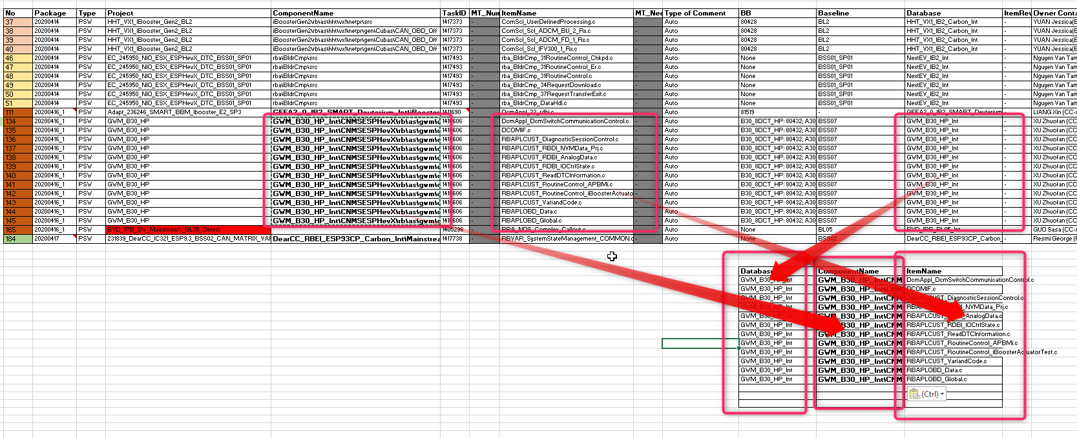

Copy thư mục scrip vào ngang cấp với thư mục chứ database.

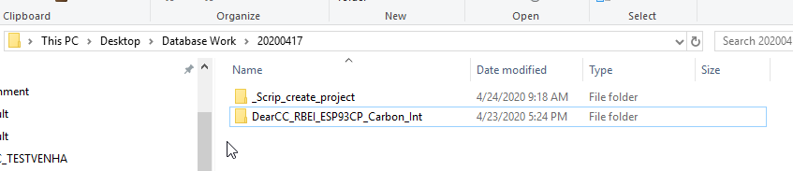

Vào thư mục _Scrip…. Mở file lish.h

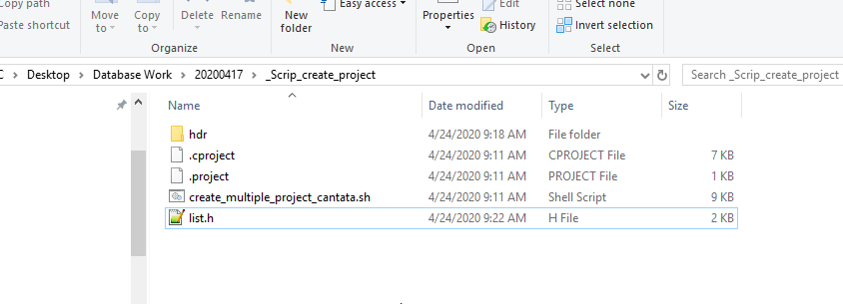

Copy từ excel qua file.h > save list.h

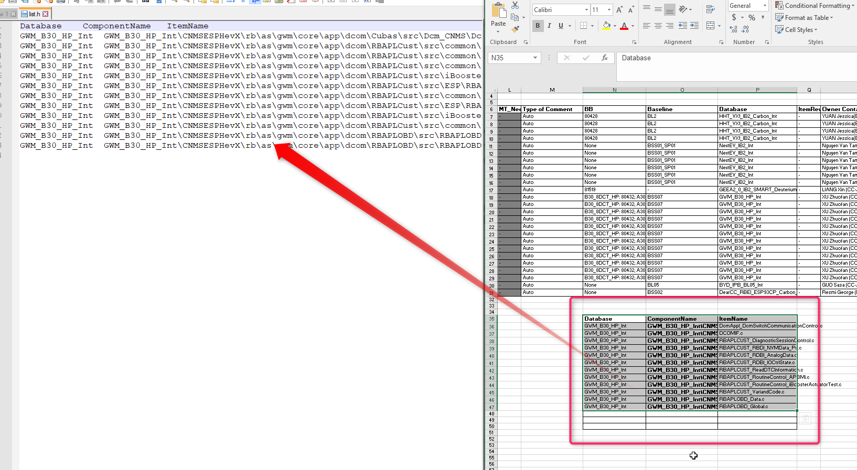

Run file create….sh